Digitalna zgodba - snemalna knjiga: Iskanje prave oblike

Slike (splošne ali specifične, lokacija, če je znana):

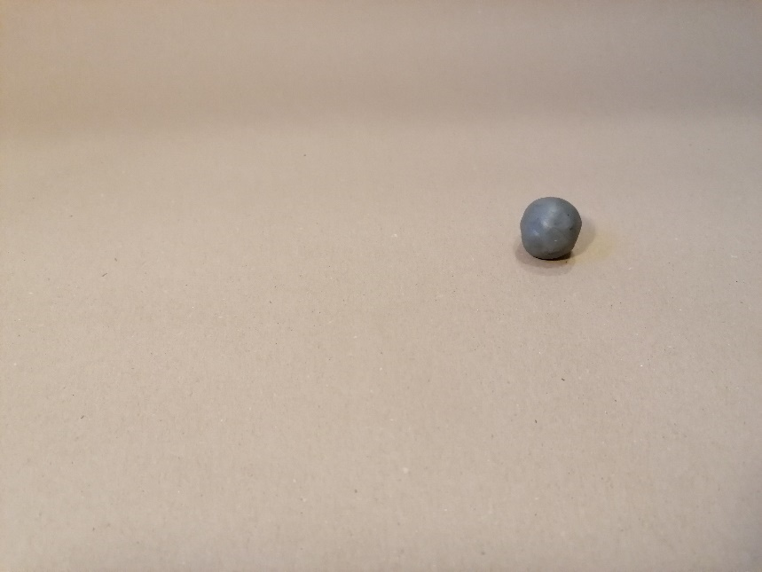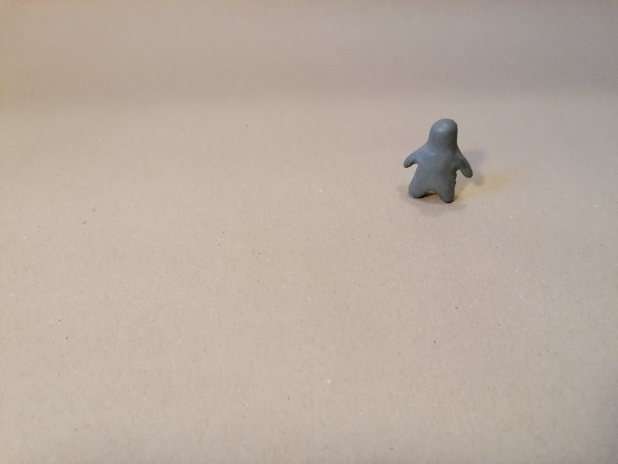

Figura se v kroglici prikotali na prizorišče in se preoblikuje v stoječo figuro.

Dizajn (barva ozadja, tipografija, specialni efekti): enobarvno ozadje

Zvok (glasba, zvočni efekti): mrmranje, oglašanje figure

Govor oz. besedilo (dobesedno govorjeno besedilo na strani): /

Slike (splošne ali specifične, lokacija, če je znana):

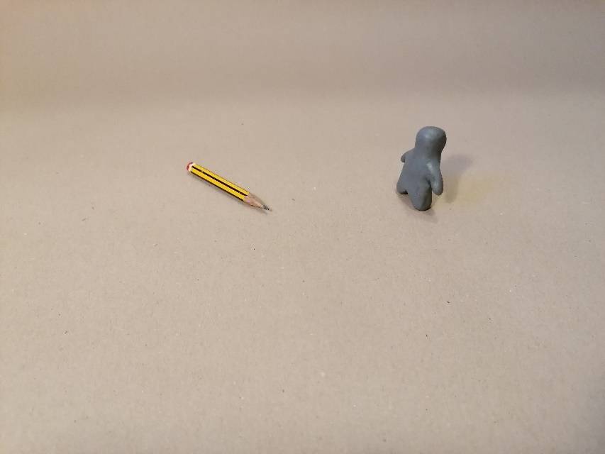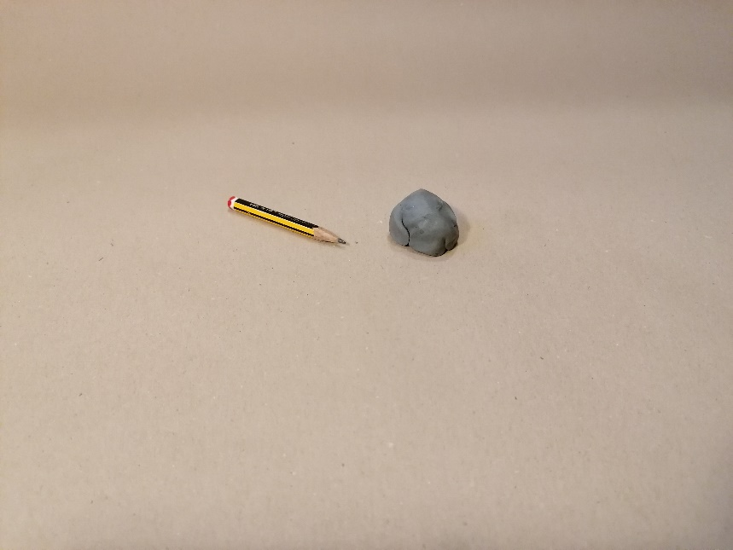

Zraven se prikotali svinčnik in figura dobi idejo, da bi lahko postala svinčnik in se začne ponovno preoblikovati.
Dizajn (barva ozadja, tipografija, specialni efekti): enobarvno ozadje

Zvok (glasba, zvočni efekti): mrmranje figure

Govor oz. besedilo (dobesedno govorjeno besedilo na strani): /
________________________________________________________________________________________________

Slike (splošne ali specifične, lokacija, če je znana):

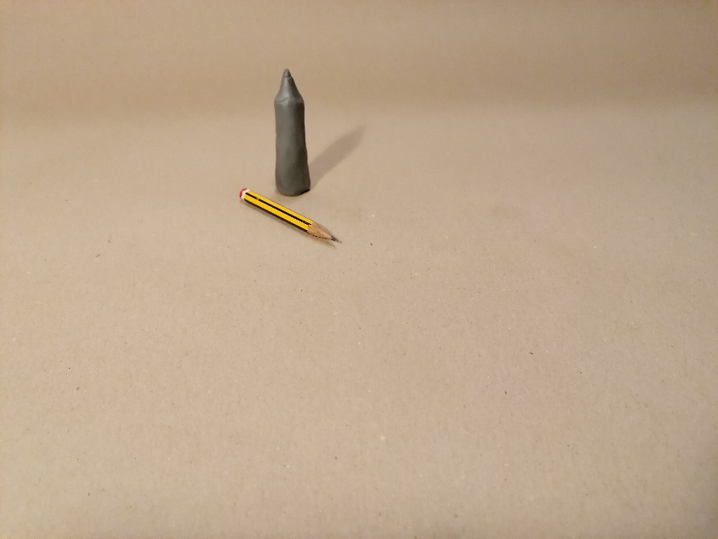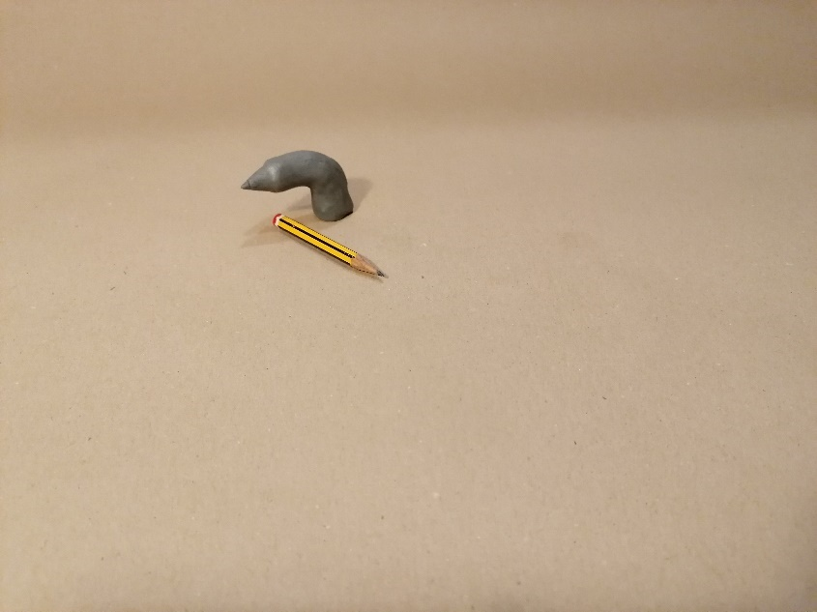

Figura se spremni v svinčnik, vendar ne za dolgo, saj zaradi svoje netrdne zgradbe ne more stati pokončno in se začne podirati.

Dizajn (barva ozadja, tipografija, specialni efekti): enobarvno ozadje

Zvok (glasba, zvočni efekti): mrmranje figure

Govor oz. besedilo (dobesedno govorjeno besedilo na strani): /

Slike (splošne ali specifične, lokacija, če je znana):

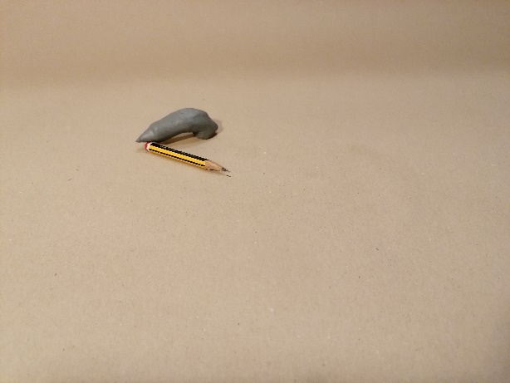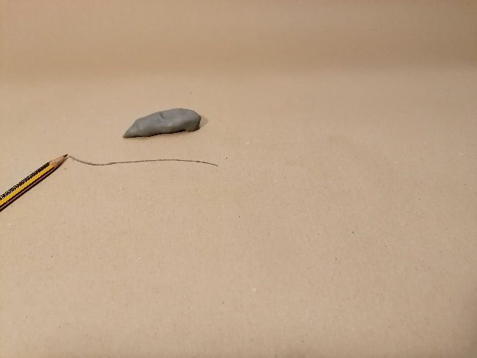
Figura v obliki svinčnika pade na svinčnik in ga s svojo težo odrine. Pravi svinčnik zato odleti stran in za seboj zariše sled.
Dizajn (barva ozadja, tipografija, specialni efekti): enobarvno ozadje

Zvok (glasba, zvočni efekti): mrmranje figure

Govor oz. besedilo (dobesedno govorjeno besedilo na strani): /

Slike (splošne ali specifične, lokacija, če je znana):

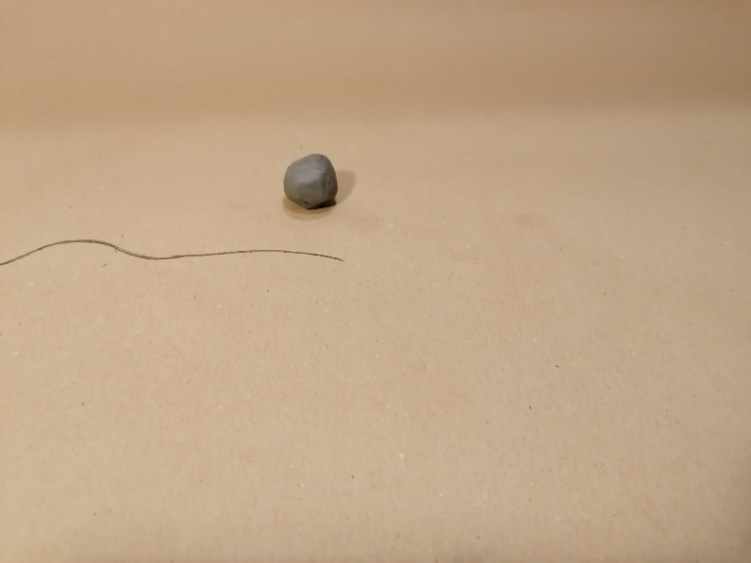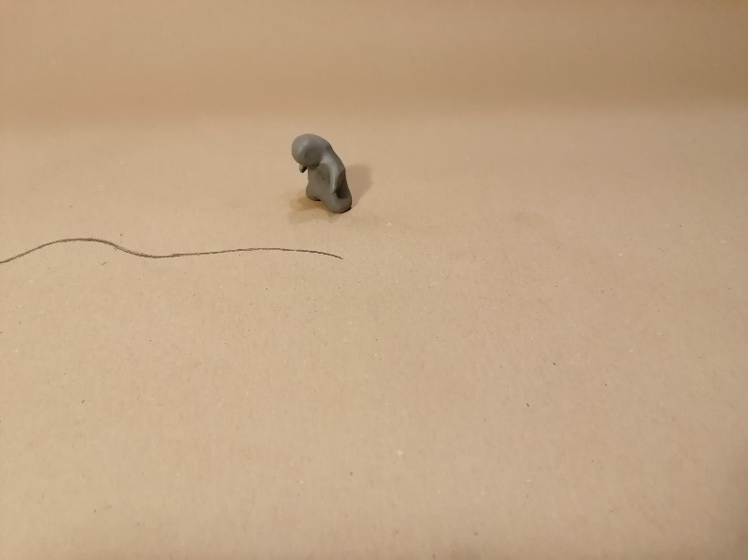

Figura se spremeni nazaj s stoječo figuro možica, ki pa se nato sključeno sprehaja naokoli, saj je razočaran, ker ne more biti svinčnik.

Dizajn (barva ozadja, tipografija, specialni efekti): enobarvno ozadje

Zvok (glasba, zvočni efekti): mrmranje figure

Govor oz. besedilo (dobesedno govorjeno besedilo na strani): /

Slike (splošne ali specifične, lokacija, če je znana):
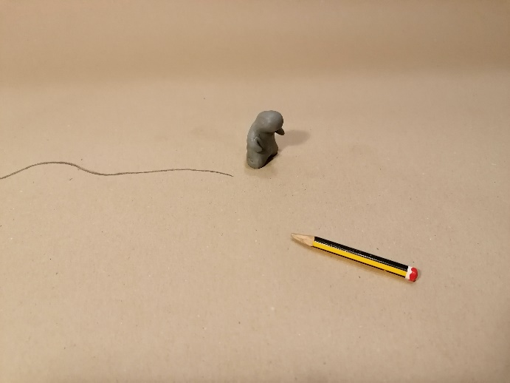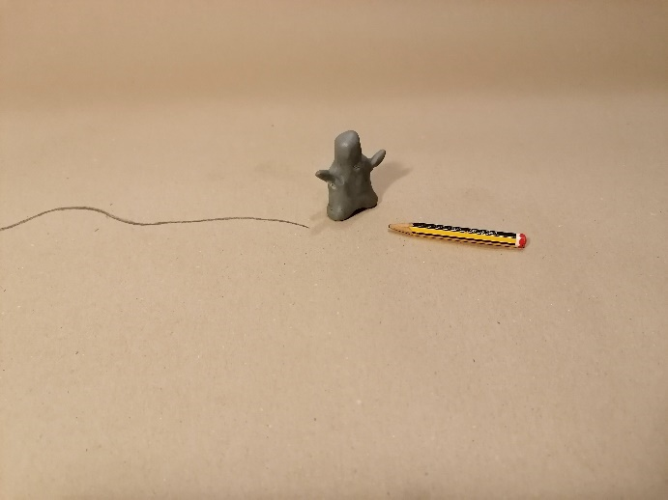
Svinčnik se ves obrabljen in brez konice v krogu vrne nazaj pred figuro. Ko ga možic zagleda, ponovno dobi idejo. Tokrat se želi preoblikovati v šilček, da bi pomagal svinčniku, ki ne more pisati.

Dizajn (barva ozadja, tipografija, specialni efekti): enobarvno ozadje

Zvok (glasba, zvočni efekti): mrmranje figure

Govor oz. besedilo (dobesedno govorjeno besedilo na strani): /

Slike (splošne ali specifične, lokacija, če je znana):
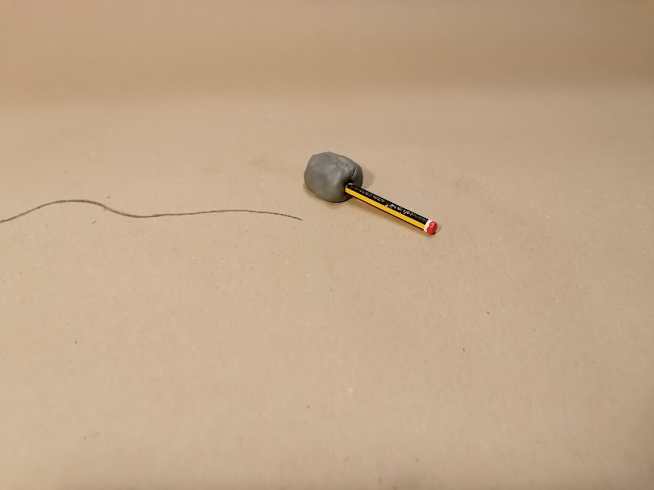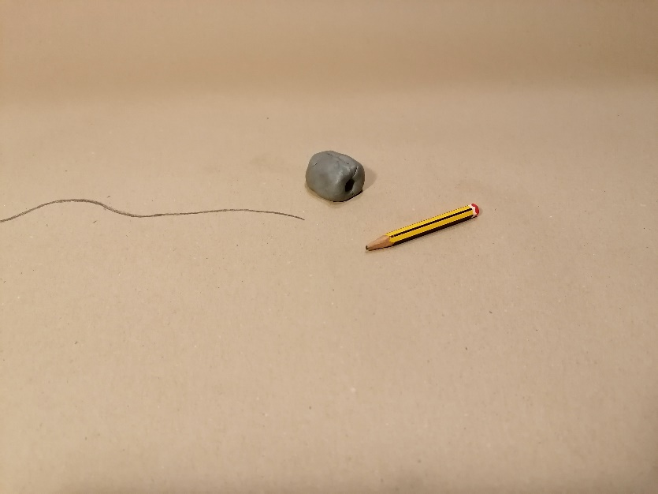

Figura v obliki šilčka nato poskusi ošiliti svinčnik, vendar je neuspešen, saj nima rezila, da bi to lahko storil. Svinčnik se nato ponovno odkotali stran.

Dizajn (barva ozadja, tipografija, specialni efekti): enobarvno ozadje

Zvok (glasba, zvočni efekti): mrmranje figure

Govor oz. besedilo (dobesedno govorjeno besedilo na strani): /

Slike (splošne ali specifične, lokacija, če je znana):
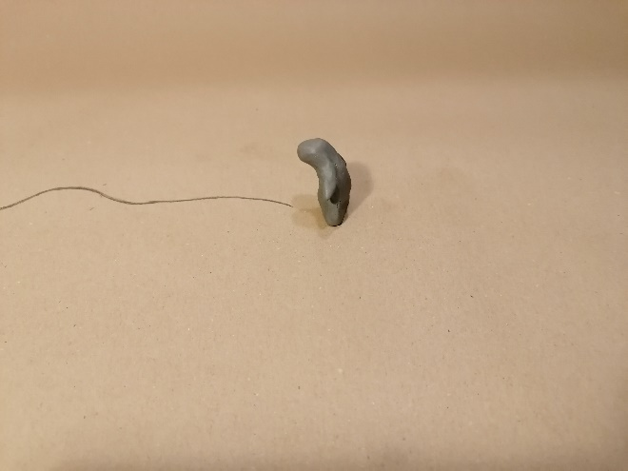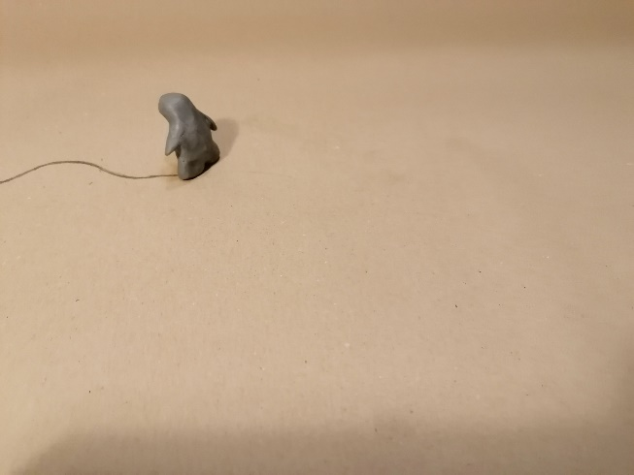
Žalosten možic se nato, poklapan zaradi svojega uspeha, odpravi stran, za seboj pa pobriše sled, ki jo je pred tem narisal svinčnik.

Dizajn (barva ozadja, tipografija, specialni efekti): enobarvno ozadje

Zvok (glasba, zvočni efekti): mrmranje figure

Govor oz. besedilo (dobesedno govorjeno besedilo na strani): /

Slike (splošne ali specifične, lokacija, če je znana):

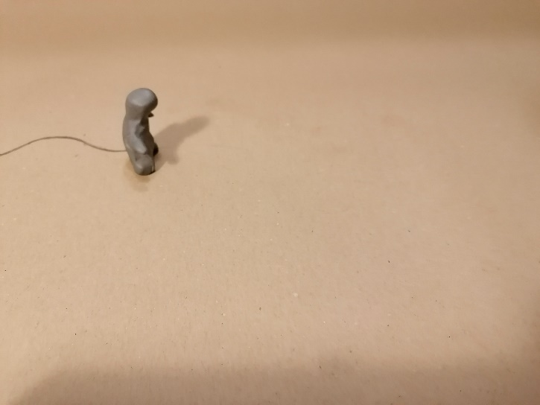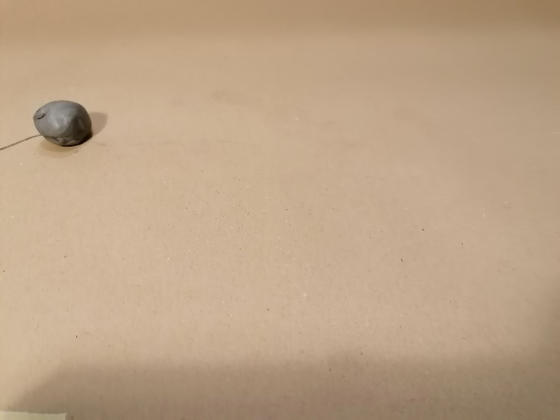

Možic se še zadnjič ozre nazaj, ko opazi, da je zbrisal sled svinčnika. Tako ugotovi, da je v resnici gnetilna guma, ki lahko radira svinčnik. Ves srečen, ker je našel svojo pravo obliko se odkotali s prizorišča in za seboj zradira celotno sled svinčnika.

Dizajn (barva ozadja, tipografija, specialni efekti): enobarvno ozadje

Zvok (glasba, zvočni efekti): mrmranje figure

Govor oz. besedilo (dobesedno govorjeno besedilo na strani): /

